Developing ABAP Program
프로그램명 | ZEX_3_2_A##
Subprocess | Report Program /Selection Screen/ALV/ Transaction Code
항공사 예약 정보를 출력하는 Report Program을 작성한다.

1. 다음과 같은 항공사 예약 정보를 조회하는 Report Program을 작성한다.
- ZEX_3_1_A##프로그램을 복사하여 ZEX_3_2_A##을 만든다.
- ABAP List로 출력하는 부분을 ALV를 사용하여 출력한다.
<조회>
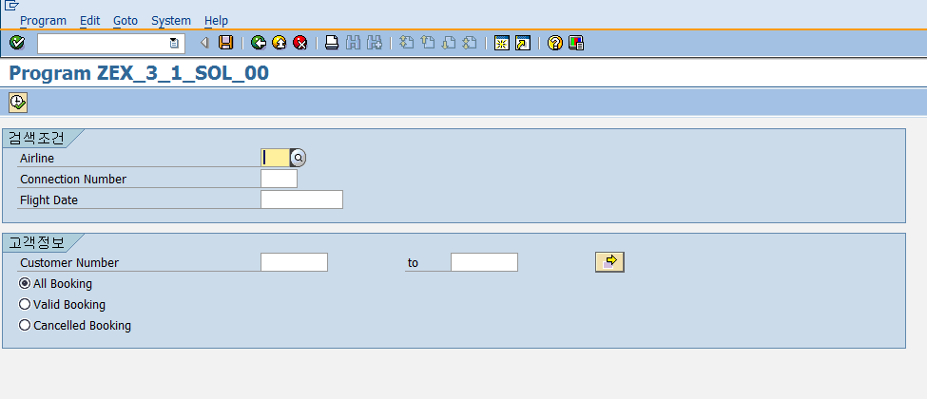

<결과>
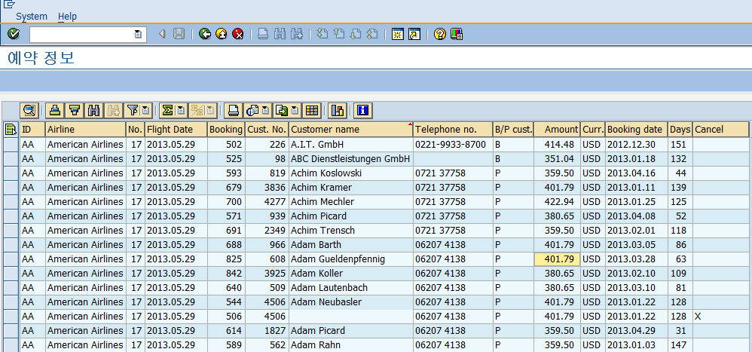

- 출력 필드 정의
출력 필드를 Dictionary에 Structure로 정의 한다. (ZEX_3_1_A##에서 만들었으면 Skip)
Structure Name: ZSBOOKING_A##
Field Name | Type | Description
CARRID | SBOOK-CARRID | 항공사 코드
CARRNAME | SCARR-CARRNAME | 항공사 명
CONNID | SBOOK-CONNID | 항공편
FLDATE | SBOOK-FLDATE | 비행일
BOOKID | SBOOK-BOOKID | 예약 번호
CUSTOMID | SBOOK-CUSTOMID | 고객 번호
NAME | SCUSTOM-NAME | 고객 이름
TELEPHONE | SCUSTOM-TELEPHONE | 고객 전화번호
CUSTTYPE | SBOOK-CUSTTYPE | 고객 타입
LOCCURAM | SBOOK-LOCCURAM | 항공료
LOCCURKEY | SBOOK-LOCCURKEY | 항공료 통화
ORDER_DATE | SBOOK-ORDER_DATE | 예약일
DAYS | INT4 | 출발 전 예약 일수
CANCELLED | SBOOK-CANCELLED | 취소 여부

- ALV Layout에 ZEBRA기능 추가
- Row, Column 선택이 가능 하도록 한다.
- 출발 전 예약 일수 필드의 컬럼 명은 Days로 나타나도록 한다.
- ALV출력시 Default로 Customer Name(고객 성명)이 오름차순(Ascending)으로 정렬되어 보이도록 한다.
- Standard Toolbar의 BACK버튼 클릭 시 이전 화면으로 돌아간다.
- Standard Toolbar의 EXIT버튼 클릭 시 해당 프로그램을 종료한다.
- Standard Toolbar의 Cancel버튼 클릭 시 이전 화면으로 돌아간다.

